INSTITUTO FEDERAL DE EDUCAÇÃO, CIÊNCIA ETECNOLOGIA DO MARANHÃOENGENHARIA INDUSTRIAL ELÉTRICA

REINIER SOARES BERTHIER

20211EE0021

TÉCNICAS DE PROGRAMAÇÃO

São Luís -MA

2021

INSTITUTO FEDERAL DE EDUCAÇÃO, CIÊNCIA ETECNOLOGIA DO MARANHÃOENGENHARIA INDUSTRIAL ELÉTRICA

REINIER SOARES BERTHIER

20211EE0021

**TÉCNICAS DE PROGRAMAÇÃO**

Atividade Assíncrona apresentada à disciplina de Técnicas de Programação, ministrada pelo profº Rodrigo Albuquerque-IFMA, São Luís - Monte Castelo.

São Luís -MA

2021

**Questão 1:**

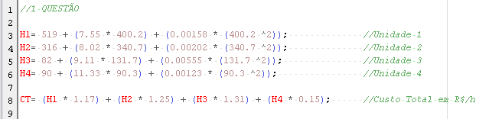

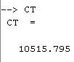

**Questão 2:** 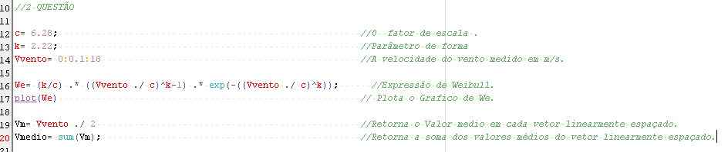

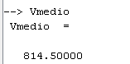

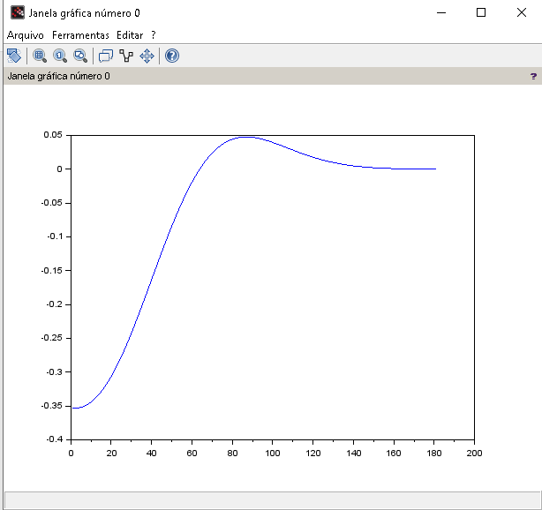

**Questão 3:**

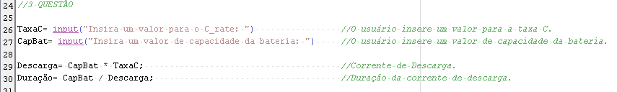

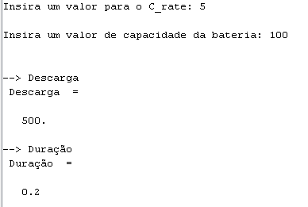

**Questão 4:**

